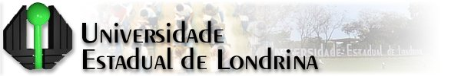
Centro de Ciências Exatas

INDICAÇÃO DE BANCA EXAMINADORA PARA DEFESA DE DISSERTAÇÃO

Programa de Mestrado em ______________________________________

Estudante: ______________________________________ Nº de matrícula: ____________________ Telefone: ____________________________________ E-mail: ______________________________ Título do Trabalho de Conclusão: (legível) ________________________________________________ _________________________________________________________________________________ Data da Defesa: ___ / ___ / ______ Horário: ___ h ___min. Local: ______________________

Orientador(a)
Nome completo:
Instituição / Depto de Origem: |  |  | Titulação:
Telefone: |  | E-mail:
CPF: (OBRIGATÓRIO)

Membros TITULARES
1º) Titular: (Nome completo)

Instituição / Depto de Origem: |  |  | Titulação:
Telefone: |  | E-mail:
CPF: (OBRIGATÓRIO)
2º) Titular: (Nome completo)
Instituição / Depto de Origem: |  |  | Titulação:
Telefone: |  | E-mail:
CPF: (OBRIGATÓRIO)

 | Membros SUPLENTES
1º) Suplente: (Nome completo)
Instituição / Depto de Origem: |  |  | Titulação:
Telefone: |  | E-mail:
CPF: (OBRIGATÓRIO)

2º) Suplente: (Nome completo)
Instituição / Depto de Origem: |  |  | Titulação:
Telefone: |  | E-mail:
CPF: (OBRIGATÓRIO)

Londrina, ______ de _____________ de 20_____.

__________________________________  Assinatura do(a) Orientador(a) |  | ______________________________  Assinatura do(a) Coordenador(a)

